**关于招募城阳区第十八届市民节开幕式志愿者的通知**

各学院团委，各志愿者类学生社团:

城阳区第十八届市民节开幕式将于2019年6月9日上午在城阳人民广场举行。为全面做好服务保障工作，确保开幕式顺利举行，拟在我校招募青年志愿者。现将有关事项通知如下：

**一、志愿服务时间和地点**

服务时间:2019年6月3日--6月9日

服务地点:城阳人民广场

**二、志愿者招募要求**

（一）志愿者报名条件

1、具有我校学籍的全日制在校学生；

2、志愿者需为青岛市青年志愿者、山东省青年志愿者注册志愿者,具体注册流程见附件1；

3、身体健康，体质健康标准测试达标，形象气质佳，普通话标准，能满足志愿者岗位工作要求；

4、 具备社会责任感，道德品质优秀，具有吃苦耐劳和协作精神；

5、服从工作、时间及岗位安排，积极主动做好分配的工作；

6、有大型学校会议服务经验、大型赛会志愿服务经验者优先。

（二）招募人数

拟招募48人。

**三、志愿者岗位安排**

（一）前期筹备

日期:6月3日—6月9日；

人数:8人；

服务内容:参与开幕式前期筹备工作。

（二）开幕式服务

日期:6月9日

人数:40人；

服务内容:参与开幕式当天志愿服务工作。

**四、报名途径和时间**

（一）请有意参加的同学于2019年5月30日18：00前将报名表（附件2，院团委盖章）、课表、注册志愿者截图交至校学生会办公室（知行楼312），并将报名表电子版、注册志愿者截图以“姓名+岗位”的格式命名发送至校学生会志愿工作部邮箱（xiaozhigongbu@163.com）。

（二）具体面试等事宜另行通知。

附件1：志愿中国志愿者注册流程；

附件2：城阳区第十八届市民节开幕式志愿者报名表;

共青团青岛农业大学委员会

2019年05月28日

**附件1：**

1. 登陆**志愿中国（<http://www.zyz.org.cn/>**），点击右上角注册。

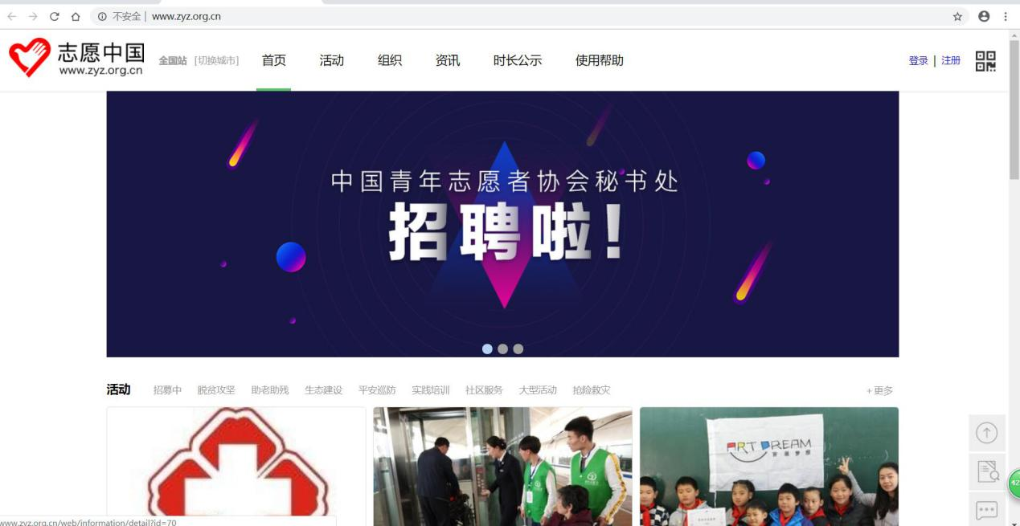

1. 进入页面后，点击“志愿者注册”“团员注册”，根据自身情况填写个人信息。

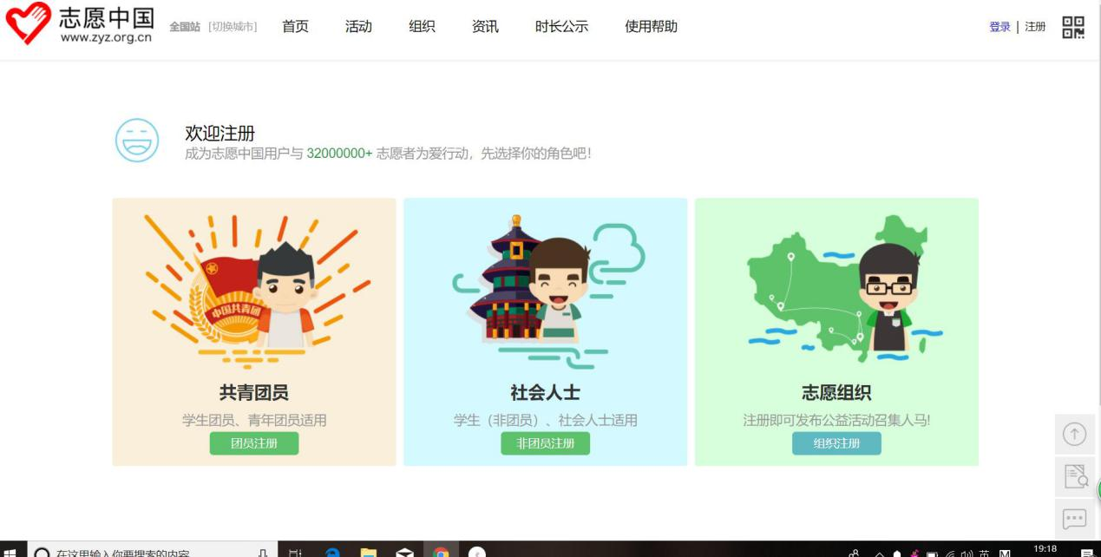

1. 注册成功，请牢记用户名和密码。

**附件2：**

**城阳区第十八届市民节开幕式志愿者报名表**

|  |  |  |  |  |  |  |
| --- | --- | --- | --- | --- | --- | --- |
| 姓名 |  | 性别 |  | 专业班级 |  | 电子版照片 |
| 出生年月 |  | 民族 |  | 政治面貌 |  |
| 所在学院 |  | | 身份证号 |  | |
| 手机号码 |  | | QQ号 |  | |
| 现任职务 |  | | 特长 |  | |
| 岗位 | □前期筹备 □开幕式服务 | | | | |
| 个人简历 | 志愿服务、个人专长、工作经历及获奖情况介绍（ 可附页，正反面打印） | | | | | |
| 本人签名及承诺 | 我承诺：本人符合志愿者岗位条件，身体健康，自愿参与此次志愿服务活动。在活动中严格遵守相关规定，服从岗位、工作、时间等安排，保质保量完成志愿服务工作。参加志愿服务活动期间不参与任何与志愿服务无关的任何其他活动，因不遵守规定导致的伤害事故由本人负责。  个人签名： 年 月 日 | | | | | |
| 所在  学院  团委  意见 | （盖章）  年 月 日 | | | | | |

注：请把课表、注册志愿者截图与报名表同时上交！